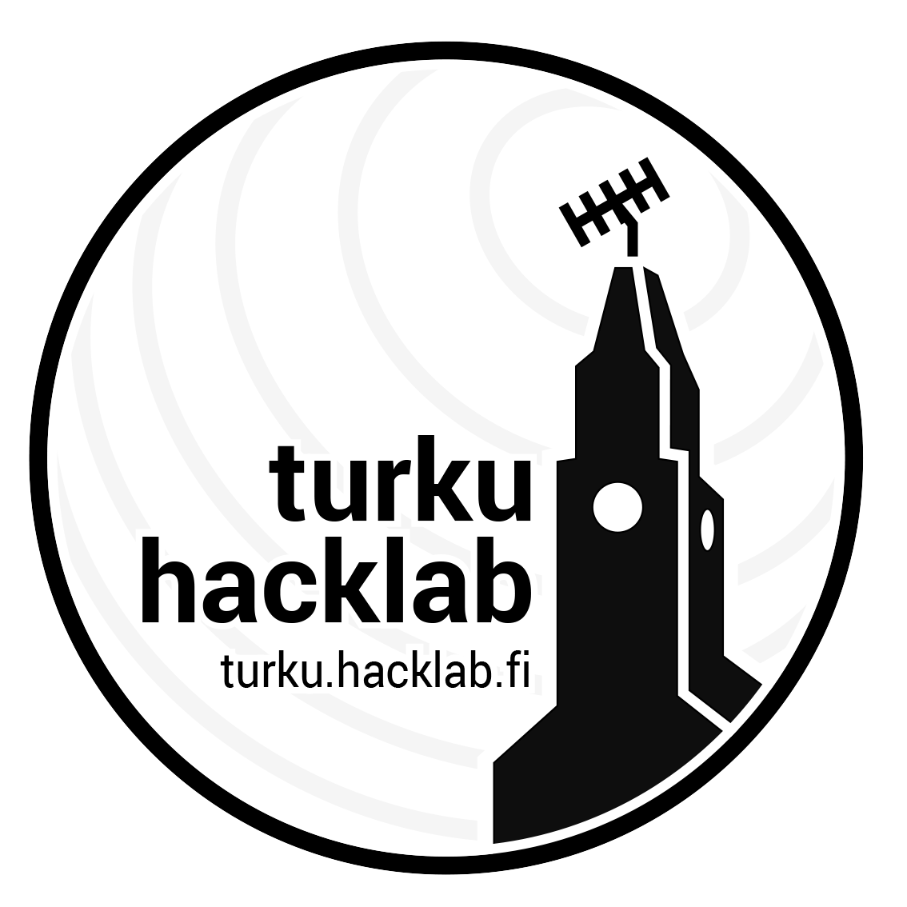

Gemensam verkstad
Är du intresserad av hantverk, elektronik, reparation, 3D-utskrift eller dylik verksamhet? Välkommen till Turku Hacklab. Hacklab är en gemensam verkstad som drivs av frivilligt arbete. Vi erbjuder våra medlemmar möjligheten att förverkliga sina egna projekt. Lokalen erbjuder verktyg och material för alla möjliga sorters arbete.
Det bästa sättet att lära känna Hacklab är att besöka oss på tisdagar, då vi har öppet hus från 18.00. Tisdagarna är öppna för alla. Välkommen!
Hacklab finns på Orikedonkatu 18. Man kommer lättast till Hacklab via busslinjerna 14, 15, 22, 22A, och 403.
Läs mera på http://hacklabturku.org
IRC: #turku.hacklab.fi @ freenode (rajaniemi.freenode.net)

